Decoración de Interiores de Oficinas Usando Realidad Virtual

Revista Tecnológica ESPOL – RTE, Vol. xx, N. xx, pp-pp, (Febrero, 2010), ISSN: 0257-1749.

Luis Montesdeoca B, Arturo Hernández P, Phd.Sixto García
Facultad de Ingeniería en Electricidad y Computación
Escuela Superior Politécnica del Litoral (ESPOL)
Campus Gustavo Galindo, Km. 30.5 vía Perimetral
Apartado 09-01-5863, Guayaquil, Ecuador
ljmontes@espol.edu.ec, arhernan@espol.edu.ec, sgarcia@espol.edu.ec

Resumen

La finalidad de nuestro aplicación es lograr decorar los interiores de oficinas utilizando dispositivos de realidad virtual que faciliten la inmersión, la interacción y navegación en ambientes de realidad virtual o 3D, de tal manera que se logre el mayor realismo posible simulando la decoración como si se la hiciera en la vida real. Para ello es necesario la utilización de herramientas de modelado 3D como 3D Studio Max y Google Sketchup Pro que permitan exportar los diferentes objetos para ser procesados mediante OpenSceneGraph, que es el conjunto de librerías gráficas que manejan la interacción con los objetos 3D y los diferentes dispositivos de realidad virtual. Se obtienen resultados muy buenos al momento de probar y configurar los equipos de realidad virtual como lo son el guante y los trackers, al tomar en cuenta los gestos predefinidos más fáciles de realizar y al aplicar umbrales para sensar el movimiento .Luego de probar y configurar esto es mapeado en la aplicación, de tal manera que el usuario obtenga la mejor interacción, inmersión y navegación con la aplicación.

Palabras Claves: OpenScenGraph, decoración de interiores, 3D, realidad virtual, trackers, guantes de datos.

Abstract

The purpose of our application is to decorate the interiors of offices using virtual reality devices to facilitate the immersion, interaction and navigation in virtual reality environments or 3D, so that greater realism is achieved by simulating the decoration as possible if to do in real life. This requires the use of 3D modeling tools like 3D Studio Max and Google Sketchup Pro that allowing exports different objects to be processed using OpenSceneGraph, which is the set of graphics libraries that handle the interaction with 3D objects and the different devices virtual reality. Very good results are obtained when test and configure machines such as virtual reality glove and the trackers, taking into account the predefined gestures easier to perform and apply thresholds to sense movement. After testing and configuring this is mapped in the application, so that the user gets the best interaction, immersion and navigation with the application.

Keywords: OpenScenGraph, interior decoration, 3D, virtual reality, trackers, data gloves.

- Introducción

Más de la mitad del día pasamos en la oficina. Por ello, debemos encontrarnos lo más cómodos posible. Esto nos ayudará a aumentar nuestro rendimiento y reducir los niveles de estrés. Existen múltiples teorías acerca de cómo hacer más agradable la estancia de los trabajadores en su puesto de trabajo. En la decoración de oficinas se interactúa mucho con clientes y visitantes. Lo primordial para la decoración de oficina están los colores con los cuales se van a pintar fachadas e interiores puesto que es una de las primera impresiones que se lleva el cliente. Los colores deben transmitir un poco lo que la empresa es. Y por otra parte deben ser acogedores para la vista. Se quiere tener un buen entorno visual no solo para los clientes, sino también para los empleados. Ya que hay que pensar que aquellos que trabajan dentro de la empresa, pasan la mayor parte de su día en ella. Las oficinas actuales se preocupan por el bienestar del empleado. Desde las compañías, cada vez se presta mayor atención a aspectos de carácter estético, ya que está demostrado que el ambiente influye directamente sobre la productividad. Por ello las empresas necesitan de una mejor herramienta para que puedan decidir y tener una apreciación más real de cómo quedará la oficina para poder satisfacer las necesidades previamente mencionadas.

Utilizando la realidad virtual podremos ganar mayor realismo al momento de que los usuarios interactúen con el sistema. El sistema es una inversión muy importante puesto que hay muchos casos en que los clientes no han apreciado sus construcciones como se lo imaginaban, por ello con nuestro sistema ya tendrán mayor noción y no tendrán la necesidad de un cambio futuro. El sistema también ayuda a poder entender la solicitud del cliente en cuanto a lo que él en realidad necesita puesto que se sentirá como si estuviera en ese mismo instante dentro de la decoración. Utilizamos también guantes de realidad virtual para que las personas interactúen con la aplicación. Va a permitir al usuario poder cambiar las texturas tanto en las paredes de la oficina así como cambiar los objetos que se encuentren en ella. También podrá escoger los objetos que quiere que estén dentro, pero dichos objetos será dentro de una lista que el sistema les propone, no los que el usuario sugiera en ese momento

- Realidad virtual y dispositivos.

Refiriendo a la Realidad Virtual, en la actualidad vivimos en un mundo muy avanzado en cuanto a tecnología, equipos y software de realidad virtual permiten la representación del mundo real en un mundo virtual con características similares. Gracias al modelado y animación por computadora podemos representar objetos del mundo real con excelentes resultados, podemos aplicar leyes físicas: mover, rotar, colisionar, etc., en fin un sinnúmero de transformaciones que hacemos de manera similar en el mundo real.

La realidad virtual [1] es simulación por computadora, dinámica y tridimensional, con alto contenido gráfico, acústico y táctil, orientada a la visualización de situaciones y variables complejas, durante la cual el usuario ingresa, a través del uso de sofisticados dispositivos de entrada, a "mundos" que aparentan ser reales, resultando inmerso en ambientes altamente participativos, de origen artificial. La realidad virtual puede ser de dos tipos: inmersiva y no inmersiva. La realidad virtual inmersiva se refiere a aquellos métodos relacionados con un ambiente tridimensional creado por un computador, utilizando dispositivos como cascos, guantes de datos, sensores de movimiento, etc., que nos permiten realizar movimientos y transformaciones en un mundo virtual. La realidad virtual no inmersiva en cambio se crea en un ambiente virtual generado por el computador, al igual que la realidad virtual inmersiva, sin embargo no necesita de dispositivos de adicionales como los mencionados en los que utiliza la realidad virtual inmersiva [2].

Los dispositivos de realidad virtual más conocidos y más utilizados en aplicaciones científicas, de investigación o comerciales son los siguientes:
- Guantes de datos: El guante de datos [3] se utiliza para manipular múltiples objetos en ambientes virtuales que incluyen evaluación de prototipos digitales, biomecánica y animación.

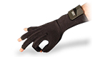

Figura 1. Guante de datos 5DT.

- HMD o Visor 3D: El visor o “Head Mounted Display” [4] por sus siglas en inglés, abarca el área de visión del usuario. Proporciona el efecto de inmersión por medio de un visor, un sistema de audio y un sensor de orientación. Los cascos proporcionan una experiencia inmersiva en ambientes virtuales, transmitiendo impacto y realismo al usuario.

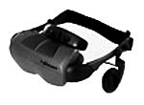
Figura 2. HMD I-Glasses.

- Gafas estereoscópicas: Las gafas estereoscópicas [5] requieren un sensor infrarrojo, que permita sincronizar las imágenes alternativas de la pantalla con las lentes LCD de las gafas. Las gafas activas llevan una batería, un sensor infrarrojo, cristales LCD y circuitería, por lo que son algo pesadas y caras. El proyector emite las imágenes sin ningún tipo de filtrado, siendo las gafas a través del sensor las que se obturan y desobturan a la misma frecuencia que la emisión de fotogramas.

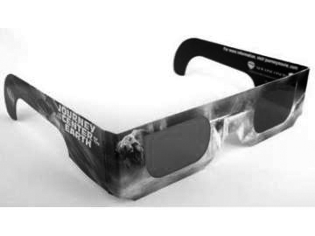
Figura 3. Gafas 3D activas.

- Sistema de Sensores de movimiento: El sistema de sensores consta de un tracker [6] electromagnético y soporta cierta cantidad de sensores conectados. Es un dispositivo de seguimiento de alta velocidad con cierto grado de libertad (por lo general 6) y trabaja a cierta frecuencia independientemente del número de sensores conectados (de 120 Hz a 240 Hz), con una latencia cercana a cero. Es ideal para aplicaciones del movimiento de disciplinas deportivas y simuladores de entrenamiento.

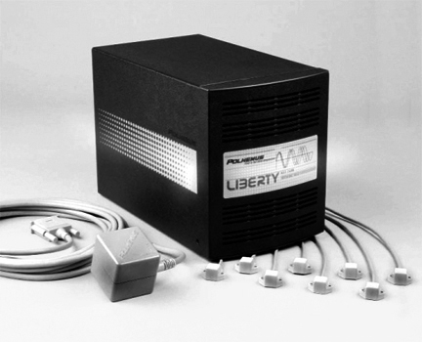
Figura 4. Polhemus Liberty

- Proyector 3D:
Es un proyector estéreo de alta definición 3D [7] que proyecta imágenes en un rango de 50 Hz a 120 Hz. Incluye un emisor estereográfico y es ideal para presentaciones en 3D.

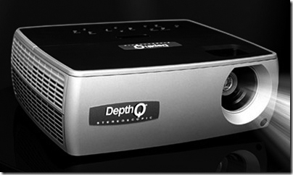
Figura 5. Proyector Depth Q.

- OpenSceneGraph

OpenSceneGraph [8] (OSG) Es un toolkit gráfico de código abierto para el desarrollo de aplicaciones gráficas tales como simuladores de vuelo, juegos, realidad virtual o visualización científica. Está orientado a objetos y construido a partir de la librería gráfica OpenGL y C++ estándar.
OpenSceneGraph es prácticamente un middleware entre las aplicaciones 3D y el rendering que hace bajo OpenGL, como se muestra en el siguiente gráfico:
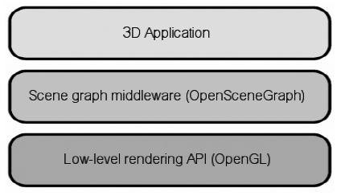
Figura 6. La aplicación 3D en capas.

Entres sus principales características tenemos: rendimiento, portabilidad, escalabilidad, soporte para diferentes tipos de archivos de imágenes como .rgb, .gif, .jpg, .png, .tiff, .pic, .bmp, .tga, modelos 3D como LightWave (.lwo), Alias Wavefront (.obj), OpenFlight (.flt), 3D Studio MAX (.3ds), Peformer (.pfb), AutoCAd (.dxf), VRML 1.0 (.wrl), Designer Workshop (.dw), AC3D (.ac); asi como soporte multi-lenguaje tales como Java, Lua y Python [9].

La arquitectura de OSG [10] está compuesta por el núcleo de OSG(osg core), los nodeKits y los plugins de OSG; así como aplicaciones y ejemplos. El núcleo de OSG es donde están las librerías más útiles como osg, osgDB que permite el manejo de plugins, osgUtil, osgViewer que maneja la escena, osgGA que permite el manejo de eventos. Los NodeKits son librerías extendidas del núcleo de OSG que permite el manejo de efectos, manipular objetos, terrenos, sombras, etc. Los plugins son para el soporte de entrada/salida en una aplicación para imágenes 2D o formatos 3D.

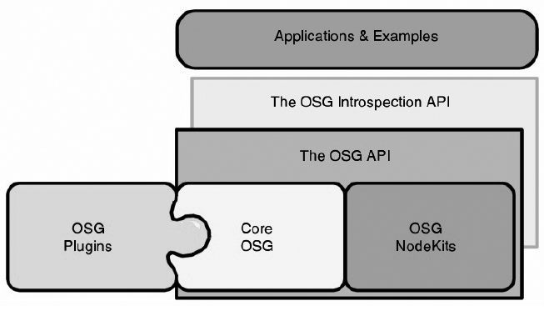
Figura7. Arquitectura de OSG.

- Análisis y diseño

El diseño de la aplicación consta de 3 partes: El modelado de la oficina utilizando las herramientas disponibles, que posterior a esto se exporta a OSG, el almacenamiento e importación de este modelo en partes a OSG y el diseño de clases. Cada parte de la oficina debe ser modelada por separado y exportada de la misma manera. De igual manera al importar estas partes en OSG, se lo debe hacer con el nombre correspondiente al que se lo exportó. Esto con la finalidad de que cada parte sea tratada por separado y poder realizar las transformaciones correspondientes.

El diseño de clases y objetos nos permitirá aplicar orientación a objetos y de esta manera tener un código mas entendible, y de fácil mantenimiento.Para almacenar los objetos 3D que se mencionan en el análisis del diseño es necesario establecer un almacén de datos que podría ser una base de datos en particular, pero para facilitar el acceso y disminuir la complejidad los objetos 3D se guardaran en carpetas con una estructura de árbol y serán accedidos mediante archivos, los cuales están distribuidos de acuerdo al tipo de objeto que se exportó previamente.

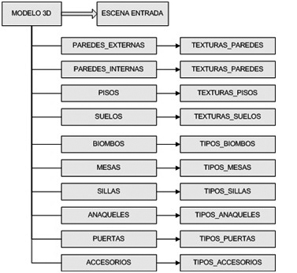
Figura 8. Almacén de objetos 3D.

- Implementación y prototipo

En esta etapa se detalla todo acerca de los pilares más importantes de la implementación que son el manejo de la cámara, la selección de objetos, el menú de objetos, la traslación y rotación de objetos y el manejo del cursor.
- Manejo de la cámara: La clave para el manejo de la cámara está en la manipulación de matrices y considerar 3 aspectos importantes que son: el centro, la rotación y la distancia.
- Selección de objetos: Para seleccionar objetos y realizarles cambios como moverlos, rotarlos, cambiar un objeto por otro, implementamos una clase que maneja un evento llamado pick.
- Menú de objetos: Para la implementación de un menú de objetos se utilizó una clase llamada Camera y utilizando proyecciones y matrices se pudo mantener un menú fijo en la escena 3D, agregándole a unos quads(figura de cuatro lados) imágenes para poder ser apreciado como un menú. De esta manera se posiciona cada quad de acuerdo a una referencia en la pantalla de la escena. Cada imagen es cargada de acuerdo a la ruta de un archivo.
- Movimiento y rotación de objetos: La implementación del movimiento y rotación de objetos conlleva saber en qué ubicación se encuentra el objeto actualmente y guardar las posiciones a las cuales fueron movidos, de igual manera con la rotación. Además debe considerarse para la rotación de objetos la colocación del pivote, o sea con respecto a que ejes va a rotar, de ahí que es necesario ubicar el pivote en el centro del objeto.
- Manejo del cursor: Para la implementación del manejo del cursor se tomo en consideración un diferencial en dos ejes para poder mapear lo que sensan los trackers y de esta manera reflejar el movimiento respectivo del cursor. De igual manera el cursor empieza a moverse con un gesto del guante.

El prototipo muestra la escena principal de la aplicación como vemos es un espacio compuesto por ventanas, piso y una mini sala de juntas. Además se muestra el menú principal, que como vemos el icono del signo más es para agregar objetos, el otro icono es para salir de la aplicación.

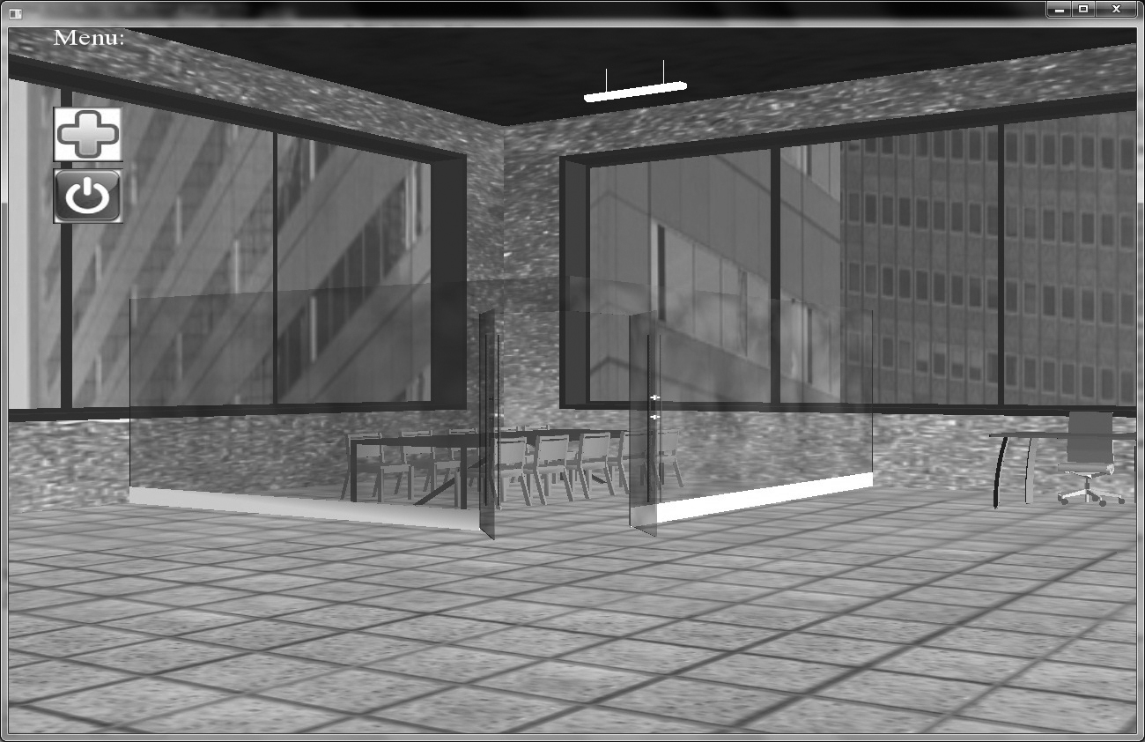
Figura 9. Ventana Principal de la aplicación.

Aquí mostramos el menú de los objetos que incluye: sillas, escritorios, biombos y anaqueles.

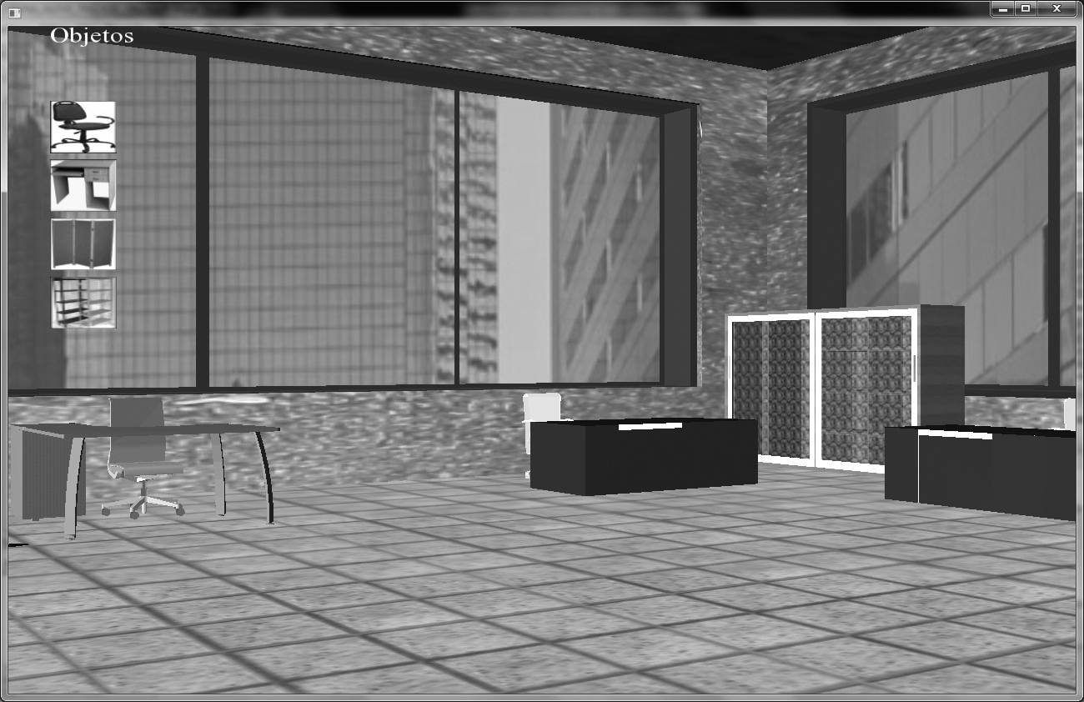
Figura 10. Ventana Menú de objetos.

- Pruebas y resultados

Las pruebas realizadas se basan en los gestos predeterminados del guante y la facilidad con que el usuario puede interactuar con la aplicación, de tal manera que puedan realizarse de una manera correcta y precisa.

La siguiente figura muestra los gestos predefinidos en la librería del guante: fdglove.lib que nos proporciona 16 gestos para poder interactuar con la aplicación.

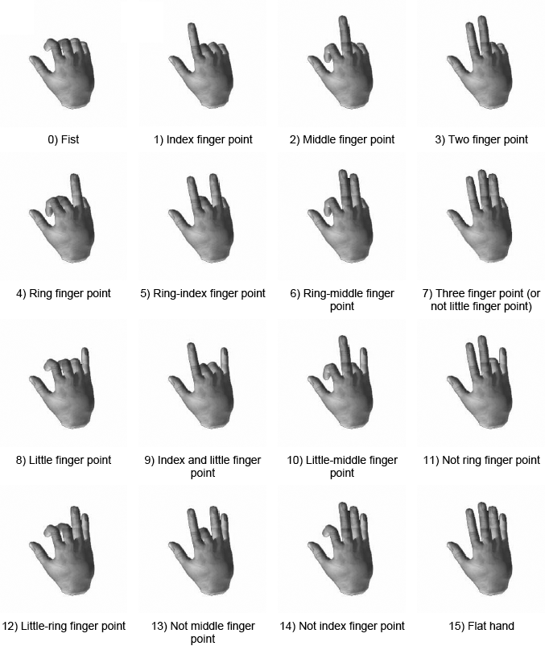
Figura 11. Gestos predefinidos.
Para poder determinar que gestos son los apropiados para interactuar con la aplicación y obtener los mejores resultados se procedió a probar cada uno de los gestos predefinidos tomando en cuenta varios aspectos entre ellos: la facilidad con que se realiza el gesto midiendo su nivel de dificultad: 0-ninguna, 1-moderada, 2-alta, el tipo de guante si es derecho o izquierdo, y si el gesto que se está realizando se confunde con otro gesto similar. Las pruebas se realizaron con varios usuarios y se obtuvo la siguiente tabla:

GD: Guante derecho GI: guante izquierdo

Tabla 1. Prueba de gestos

Gesto | Dificultad(0/2) |  | Problema con gesto
 | GD | GI | GD | GI
0 | 0 | 0 | - | -
1 | 0 | 0 | - | -
2 | 1 | 1 | 6 | 6
3 | 1 | 1 | 11 | 11
4 | 2 | 2 | 12, 8 | 12, 8
5 | 2 | 2 | 13 | 13
6 | 2 | 2 | 7, 14 | 14
7 | 0 | 1 | - | 3
8 | 1 | 1 | 12 | 14
9 | 0 | 0 | - | -
10 | 1 | 1 | 14 | 14
11 | 0 | 0 | - | -
12 | 1 | 1 | 8 | 8
13 | 0 | 0 | - | -
14 | 1 | 0 | 12 | -
15 | 0 | 0 | - | -

De las pruebas realizadas se pudo determinar cuáles son los gestos apropiados para interactuar con la aplicación de tal manera que sean fáciles de realizar y a su vez que no existan problemas con otros gestos.

Se pudo obtener 6 gestos que son fáciles de realizar y que no tenían ningún problema con otros gestos que son el gesto 0, 1, 9, 11, 13 y 15; y los gestos 7 y 14 son fáciles de realizar pero tienen un inconveniente menor porque se confunden levemente con otro gesto. De aquí que se determina cuáles son los gestos que se seleccionaron para la interacción con la aplicación, como se muestra en la siguiente tabla:

Tabla 2. Configuración de gestos

Gesto | Acción
 | Objetos | Cámara | Cursor
0 | - | Mover | Set/Reset
1 | Pick | - | -
7 | Mover | - | -
9 | Menú | - | -
11 | - | Rotar | -
13 | Rotar | - | -
15 | Set/Reset | Set/Reset | Mover

Para la configuración que permite sensar las distintas posiciones ya sea de la cámara, objetos o del cursor, se determinó el uso de dos sensores que pueden ser conectados en cualquiera de los conectores del tracker siendo las entradas impares para el movimiento de traslación y rotación de la escena y los valores pares para la traslación, rotación de objetos y movimiento del cursor, obtenidos a partir de los gestos establecidos en la tabla 6.4 de configuración de gestos.

El tracker es un dispositivo muy preciso al sensar por lo que el movimiento de traslación y rotación de objetos es inmediato al ejecutar la aplicación, por lo que se necesitó establecer un umbral para el movimiento y rotación de las diferentes acciones descritas en la tabla 2. De ahí que se estableció un umbral para la traslación o y un umbral para la rotación como se muestra en la siguiente tabla:

Tabla 3. Umbrales de movimiento

Umbral traslación |  |  | Umbral rotación
X | Y | Z | Alfa | Beta
3 | 3 | 3 | 10 | 5

Los umbrales de traslación son de aproximadamente igual a 3 cm, lo que quiere decir que debemos movernos a esa distancia del centro de referencia para poder realizar el movimiento de traslación continuo requerido; de igual manera si regresamos dentro del volumen de esta región prácticamente cúbica el movimiento no se realizará. Los umbrales de rotación establecen los ángulos en grados para poder determinar la rotación continua de las diferentes acciones establecidas en la tabla 2.

- Conclusiones

- Para el manejo de los dispositivos en conjunto, necesitamos la ayuda de un umbral, para poder tener una mayor interacción entre ellos.
- La complejidad de manejar los dispositivos fue resuelta rápidamente con una práctica previa que realiza el usuario.
- Al utilizar un solo guante puede que no se le haga normal al usuario su manejo, pero es necesario que él sepa los gestos que debe utilizar para que no vayan a existir movimientos no deseados.
- Puesto que los gestos del guante se parecen mucho, fue necesaria una calibración del mismo a la hora de utilizarlos. Con ellos y usando los gestos que menos conflictos tuvieron, hemos logrado que se pueda interactuar con la aplicación sin mayor inconveniente.

- Agradecimientos

Agradecemos a Dios, a nuestros padres, familiares y amigos que estuvieron dándonos su apoyo incondicional, guiándonos y en muchas ocasiones motivándonos para seguir adelante. Al Ph. D. Sixto García, que nos proporcionó su apoyo durante mucho tiempo y supo corregirnos en donde estábamos equivocados y de esta manera culminar con este proyecto.

- Referencias

- Javier B. Galeano G. Realidad virtual. Fecha de la última actualización: (05/10/2009). Disponible en: http://www.monografias.com
- Agencia interactiva. Realidad virtual inmersiva y no inmersiva. Fecha de la última actualización (12/02/2009). Disponible en:
http://www.activamente.com.mx/vrml/
- SIA Interactive. Guante de datos. Fecha de última actualización: (10/01/2010). Disponible en:
http://www.siasistemas.com/Sitio2/02120305.htm
- SIA Interactive. HMD. Fecha de última actualización: (10/01/2010). Disponible en:
http://www.siasistemas.com/Sitio2/02120301.htm
- Wikipedia. Gafas estereoscópicas. Fecha de última actualización: (16/01/2010). Disponible en:
http://es.wikipedia.org/wiki/Gafas_3D
- Polhemus Liberty. Tracker. Fecha de última actualización: (2008). Disponible en:
http://www.polhemus.com/?page=Motion_Liberty
- Real D. Proyector 3D. Fecha de última actualización: (2009). Disponible en: http://www.reald.com/Content/proProducts.aspx?pageID=124
- OSG Communuty. OpenSceneGraph. Fecha de última actualización: (2007). Disponible en: http://www.openscenegraph.org/projects/osg/wiki/ About/Introduction >
- OpenSceneGraph Quick Start Guide, A Quick Introduction to the Cross-Platform Open Source Scene Graph API, Paul Martz, 2007.
- OpenSceneGraph Quick Start Guide, A Quick Introduction to the Cross-Platform Open Source Scene Graph API, Paul Martz, 2007.

